Nazdar bratři a sestry,
Dostáváte vlastně první Hlásání – informace z Hlavního náčelnictva po prázdninách. Začneme poděkováními:
- všem, kteří se zasloužili o úspěšné konání letních táborů
- všem,kteří se zúčastnili Setkání družin v Leštině a v mnoha případech proto neváhali podniknout dlouhou a finančně náročnou cestu a svou účastí vzorně reprezentovali naše společenství nejen v místě konání setkání, ale i v očích nejvyššího představitele WFIS, který byl na setkání přítomen jako host
- Šavanům a všem jejich pomocníkům za perfektní atmosféru, velmi atraktivní program , pěkný večerní oheň a krásnou výstavu o historii skautingu. Šavani, ať se vám daří!

A teď k tomu,co je před námi:
REGISTRACE
Registraci pro rok 2014 je třeba odevzdat nejpozději do 15. 1. 2014 na e-mailovou adresu hanka.zelva@gmail.com Prosím zvýrazněte ve formuláři modrou barvou jména dospělých členů středisek, aby se lépe zpracovával celkový přehled o členské základně. Děkuji.
NOVÁ DESÍTKA
Nezapomeňte na to, že na Setkání vůdců a vůdkyň budeme opět vyhodnocovat naše tradiční klání v získávání nováčků nazvané „Nová desítka“ Doufám, že budeme všichni v tomto snažení úspěšní, a že bude moci být rozdáno dost uznání za deset aktivních nováčků i když trofej za nejlepší výsledek může zdobit jen jednu klubovnu
SETKÁNÍ VŮDCŮ A VŮDKYŇ
Termínem setkání je víkend 7. – 9. 2. 2014, místem konání je jako obvykle klubovna střediska „Gatagewa“ v Praze. Podrobný program bude včas oznámen. Kromě obvyklých bodů programu bude debata o liliových lístcích, krojích, novém „spolkovém zákoně“, etice…
SVOJSÍKOVA ŠKOLA , SVOJSÍKŮV VŮDCOVSKÝ KURZ 2015
Rok 2015 se stane rokem vzdělávání vůdců a vůdkyň Skauta ABS. Bude se konat nejen vůdcovský kurz obou kmenů, ale i Svojsíkova škola, poprvé s možností pro absolventy navázat na ni absolvováním Woodbeads training WFIS.

EUROCAMP 2014, ITÁLIE
Nejpozději do 15. 11. 2013 je třeba složit do rukou bratra Chlumeckého – Vlka, vůdce naší minivýpravy zálohu na účastnický poplatek ve výši 85,-euro v hotovosti (nejlevnější způsob). Účastníci z Moravy (Neslovice, Brno) mohou předat hotovost bratru Jakubu Skácelovi – Kubovi, místonáčelníkovi CHK ze Šlapanic, který ji předá bratru Vlkovi a ten ji po té odešle pořadatelům spolu se závaznou přihláškou.
Pokud bude chtít někdo zálohu zaplatit jiným způsobem, dohodne se o vhodném způsobu s bratrem Vlkem – email: good.d2@seznam.cz
Do odeslání závazné přihlášky, tedy k 15. 11. 2013 je stále ještě možné se k naší výpravě přihlásit složením zálohy.
GENRERAL ASSEMBLY WFIS 2015, PRAHA
Jak už víte, bylo nám svěřeno pořádání GA WFIS v roce 2015. Termín konání bude 23. -25. 1. 2015 v Praze. Termín je rezervován v komunitním centru Matky Terezy na Jižním městě. Pro ubytování se prověřuje několik možností. Příležitost seznámit se se skauty ze zahraničí budou mít všichni, kteří budou ochotni pomoci jako pořadatelský tým – doprovod hostů, stravování, pomoc při organizaci…

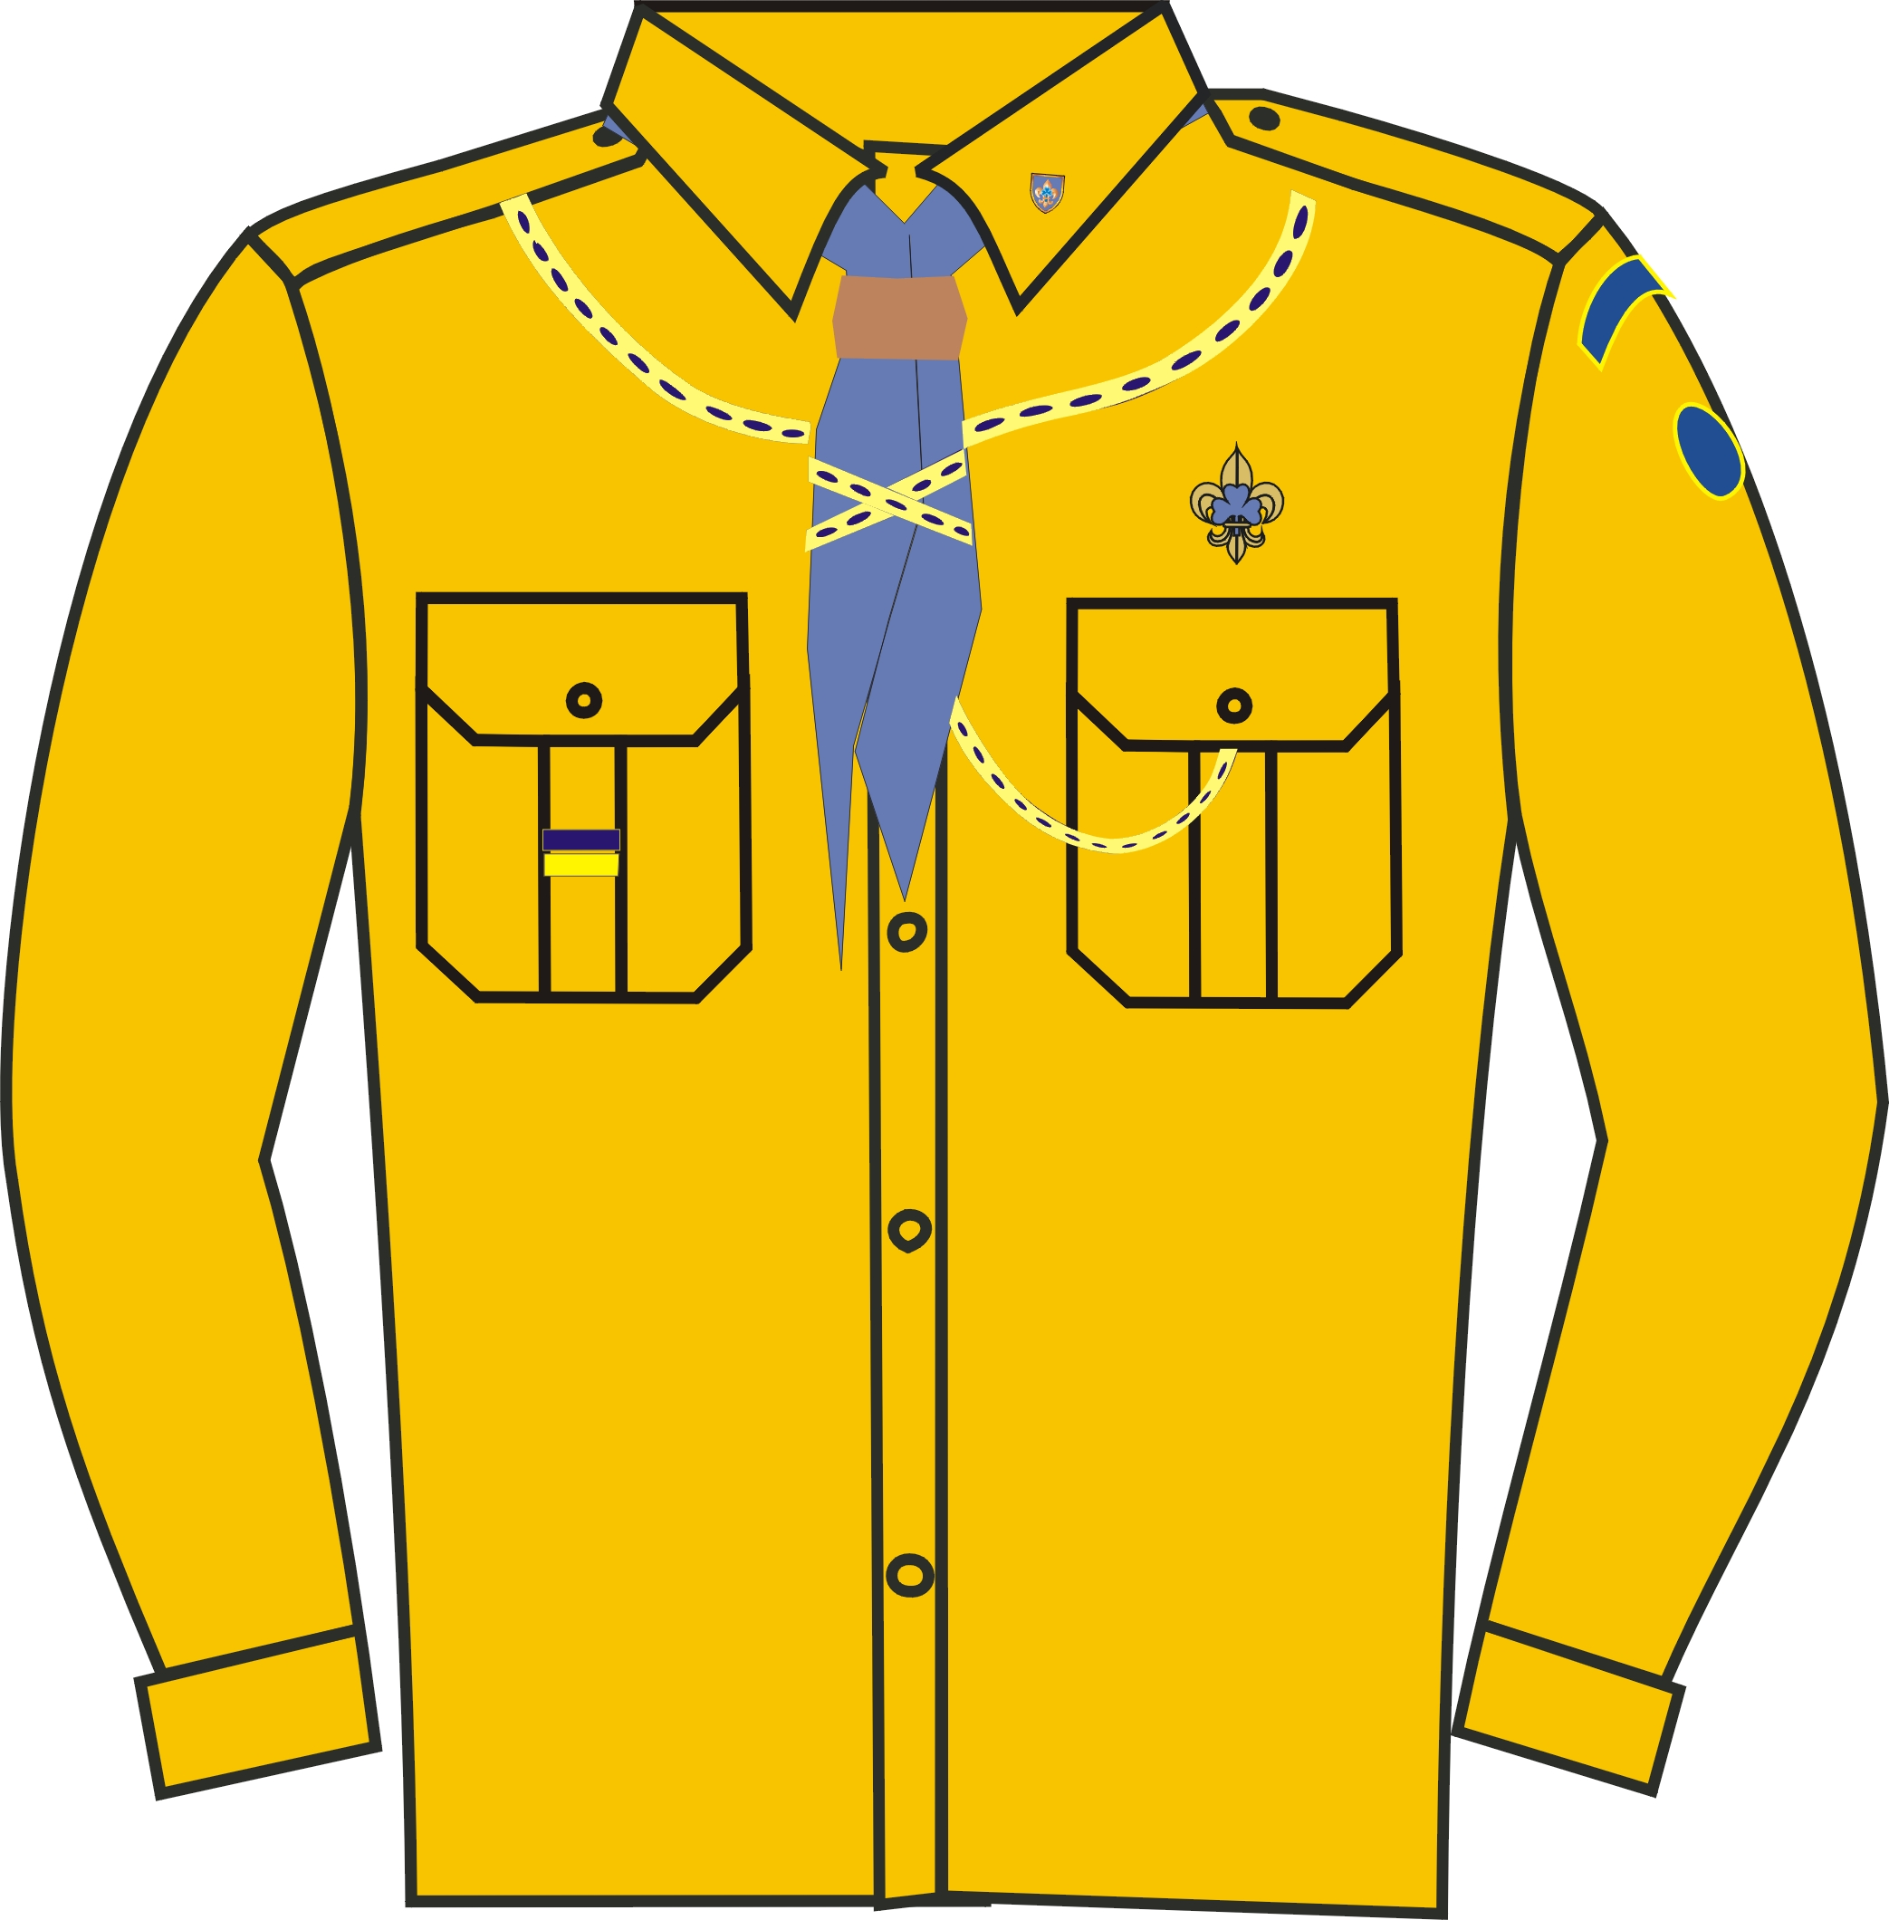 | KROJOVÉ KOŠILE  Středisko ze Zbiroha nabízí k odkoupení naše nošené krojové košile v následujících velikostech:  vel. 122 - 1 ks  vel. 134 - 2 ks  vel. 146 - 1 ks  vel. 150 - 2 ks  vel. 152 - 1 ks  vel. 158 - 1 ks  vel. 160 - 1 ks  vel. 164 - 1 ks  vel. M - 1 ks
toto jsou všechno nošené košile, za které bychom chtěli 150,- Kč/kus a ještě máme 2 košile úplně nové ve vel. 40 - tam je cena 350,- Kč/kus
V případě zájmu se obracejte na sestru Ivu Novákovou – Píďalku, e-mail: pidalka.in@seznam.cz
Několik kusů nových krojových košil ve velikostech M – XL přebývá také v Leštině. V případě zájmu kontaktujte bratra Mičkinikwu na e-mailu : mickinikwa@seznam.cz
Pěkné podzimní dny, hodně nováčku a pěkných výprav všem přeje Hlavní náčelnictvo.

